Վրաստանի օրգանական օրենք
Վրաստանի պետական ​​խորհրդանիշների մասին
Հոդված 1. Օրենքի գործողության շրջանակը
Սույն օրենքը, համաձայն Վրաստանի Սահմանադրության 2-րդ հոդվածի 4-րդ կետի, սահմանում է Վրաստանի պետական ​​խորհրդանիշները՝ Վրաստանի պետական ​​դրոշը, Վրաստանի պետական ​​զինանշանը և Վրաստանի պետական ​​օրհներգը:
Հոդված 2. Վրաստանի պետական ​​դրոշը
1. Վրաստանի պետական ​​դրոշը ուղղանկյուն սպիտակ գույնի գործվածք է, որի կենտրոնական մասում պատկերված է, դրոշի բոլոր չորս կողմերի հետ կապված, ուղղանկյուն կարմիր գույնի մեծ խաչ։ Խաչի ուղղահայաց-հորիզոնական թևերով բաժանված ուղղանկյունների մեջ պատկերված են նույն գույնի չորս բոլնյան-կացխյան խաչեր։
2. Վրաստանի պետական ​​դրոշի պատկերը և ստանդարտ չափերը որոշվում են սույն օրենքի №1 և №2 հավելվածներով:
Հոդված 3. Վրաստանի պետական ​​զինանշանը
1. Վրաստանի պետական ​​զինանշանը պատկերվում է պետական ​​զինանշանի ձևով և փոքր պետական ​​զինանշանի ձևով։
2. Պետության զինանշանը հերալդիկ վահան է, որի հիմնական՝ մուգ կարմիր գույնի վրա պատկերված է ոսկե կոթով արծաթյա նիզակ կրող, արծաթյա վիշապ խոցող, արծաթյա ձի հեծնած արծաթյա ձիավոր Սուրբ Գիորգին՝ ոսկե լուսապսակով։ Վահանը պսակված է իվերիական (վրացական) թագով։ Վահանը պահող երկու ոսկե առյուծները հիմնված են խաղողի որթով ոճավորված զարդանախշի վրա։ Հիմքի վրա փռված է մակագրության համար հատկացված արծաթագույն-մուգ կարմիր ժապավեն (դիմերեսը՝ արծաթագույն, դարձերեսը՝ մուգ կարմիր)։ Ժապավենի հիմնական գույնի՝ արծաթագույնի վրա վրացական մխեդրուլի տառատեսակով մոխրագույնով մակագրված է կարգախոս՝ «Ուժը միասնության մեջ է»։ Ժապավենի վրա՝ կարգախոսի մակագրության սկզբում և վերջում պատկերված են մուգ կարմիր հերալդիկ խաչեր։
3. Փոքր պետական ​​զինանշանը հերալդիկ վահան է, որի հիմնական՝ մուգ կարմիր գույնի վրա պատկերված է ոսկե խաչով վերջավորված, արծաթյա նիզակով արծաթյա վիշապին խոցող արծաթյա ձիավոր Սուրբ Գիորգին՝ ոսկե լուսապսակով։ Վահանի վրա իվերիական (վրացական) թագ է։
4. Պետական ​​զինանշանի և փոքր պետական ​​զինանշանի պատկերները սահմանվում են սույն օրենքի N 3 հավելվածով:
Հոդված 4. Վրաստանի պետական ​​օրհներգը
Վրաստանի պետական ​​օրհներգի տեքստը և երաժշտությունը սահմանվում են սույն օրենքի N 4 և 5 հավելվածներով:
Հոդված 5. Օրենքի ուժի մեջ մտնելը
Սույն օրենքն ուժի մեջ է մտնում Վրաստանի հաջորդ նախագահական ընտրություններում ընտրված Վրաստանի Նախագահի երդմնակալության պես։

Քութաիսի,
14 նոյեմբերի 2018 թ.
N3724-Iն

Հավելված №1

ՎՐԱՍՏԱՆԻ ՊԵՏԱԿԱՆ ԴՐՈՇԸ
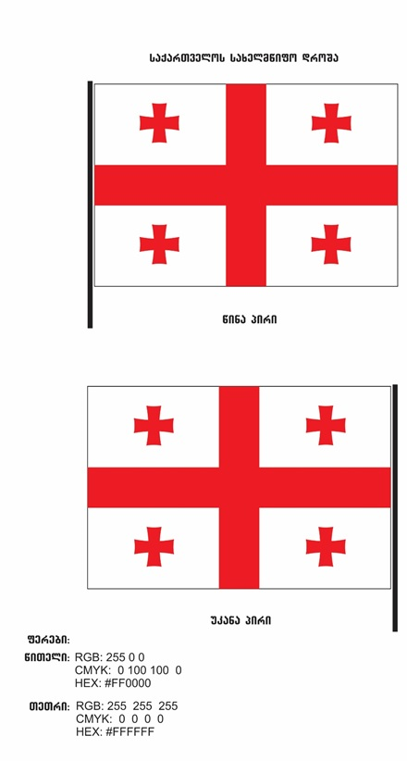
წინა პირი - ԴԻՄԵՐԵՍ
უკანა პირი - ԴԱՐՁԵՐԵՍ
ფერები - ԳՈՒՅՆԵՐԸ․
წითელი - ԿԱՐՄԻՐ․
თეთრი - ՍՊԻՏԱԿ․

Հավելված №2
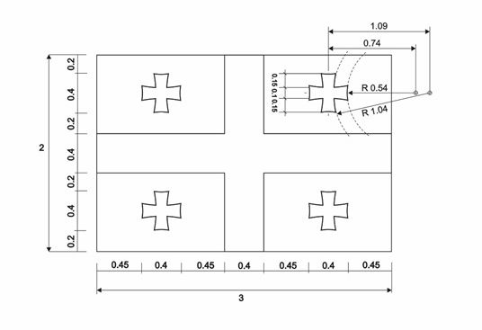

Հավելված №3
Պետական զինանշանը

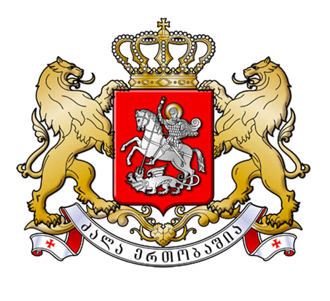
Փոքր պետական զինանշանը

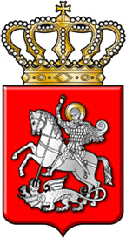

Հավելված №4

Վրաստանի պետական օրհներգը
«Ազատություն» (թարգմանություն)
Խոսք՝ Դավիթ Մաղրաձեի
Իմ սրբապատկերն է հայրենիքը,
Ողջ երկիրը՝ սրբատեղի,
Լեռ ու դաշտ՝ լուսավորված,
Աստծո կողմից են շնորհված։
Մեր ազատությունն այսօր
Մեր ապագան է փառաբանում,
Այգաբացի աստղն է բարձրանում
Ու երկու ծովի մեջտեղում փայլում,
Փառք ազատությանը,
Ազատությանը փառք։

Հավելված №5



